**SIAE – (Sistema Iguassu Agência de Empregos)**

**Plano de Implantação**

**Versão 1.0**

**Histórico da Revisão**

|  |  |  |  |
| --- | --- | --- | --- |
| **Data** | **Versão** | **Descrição** | **Autor** |
| 16/08/2014 | 1.0 | Elaboração do plano de implantação | Emanuel Victor |
|  |  |  |  |
|  |  |  |  |
|  |  |  |  |

**Índice**

1. Introdução 4

1.1 Finalidade 4

1.2 Escopo 4

1.3 Visão Geral 4

2. Referências 4

3. Planejamento de Implantação 5

3.1 Responsabilidades 5

3.2 Cronograma 5

4. Recursos 6

4.1 Hardware 6

5. Treinamento 6

**Plano de Implantação**

**1.                  Introdução**

Esse documento contem as informações necessárias para realização da implantação do sistema SIAE no ambiente do cliente e realizar treinamento dos usuários voltado para a utilização do sistema implantado.

**1.1               Finalidade**

Auxiliar o arquiteto de implantação ao realizar a implantação do sistema no ambiente do cliente.

**1.2               Escopo**

O Arquiteto de implantação receberá os itens da implantação que serão: aplicativo do sistema SIAE, servidor de aplicação (Tomcat), aplicativo do banco de dados.

**1.3              Visão Geral**

* Na seção 2 serão encontrados os documentos que foram utilizados para elaboração do documento do plano de implantação do sistema;
* Na seção 3 será abordado como deverá ser implantado o sistema no ambiente do usuário;
* Na seção 4 serão encontrados os recursos necessários para implantação;
* Na seção 5 está descrito como será a implantação e o treinamento dos usuários para utilização do sistema.

**2.                  Referências**

Os documentos utilizados para a elaboração do plano de implantação foram os seguintes:

* Documento de Visão;
* Manual do usuário.

**3.                  Planejamento de Implantação**

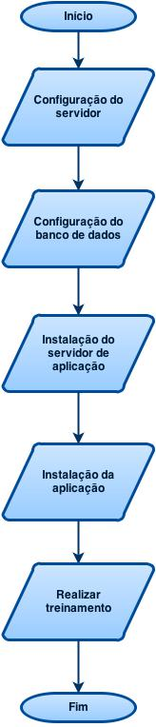

* Configuração do servidor: Criação de login com autorização para configuração e manutenção do servidor;
* Configuração do banco de dados: Instalação do SGBD e criação da base de dados no mesmo;
* Instalação do servidor de aplicação: Instalação do servidor Tomcat;
* Instalação da aplicação: Instalação da aplicação no servidor Tomcat;
* Realizar o treinamento dos usuários da ambiente do cliente.

**3.1               Responsabilidades**

O arquiteto de implantação é o papel no qual é responsável por elaborar o documento de plano de implantação, também é responsável por implantar o sistema e realizar o treinamento dos usuários no ambiente do cliente.

O Cliente terá a responsabilidade de esclarecer suas duvidas sobre o sistema implementado para evitar futuros transtornos sobre a utilização do sistema.

**3.2               Cronograma**

* No primeiro dia será feita a configuração geral do banco de dados e do sistema SIAE;
* No segundo dia será iniciado o treinamento, o treinamento durará uma semana.

**4.                  Recursos**

Instalador do banco de dados

Instalador do servidor Web

Instalador do sistema SIAE

Material para treinamento dos usuários

**4.1               Hardware**

* Servidor: Processador Dual Core 2 GHZ, 1 terabytes de HD, 2 GB Ram, Conexão com a internet de 100/1000 MB, Fonte Real 550w;
* Estações: Processador Dual Core, 320GB de HD, 1 GB Ram, internet de 100/1000 MB.

**4.2               Software**

* Sistema Operacional Linux debian;
* MySql 14++;
* Java 7++ ;
* Apache Tomcat 7++.

**5.                  Treinamento**

* A primeira etapa do treinamento será a apresentação das funcionalidades do sistema utilizando o PowerPoint (1 dia em 4 horas);
* A segunda etapa do treinamento será a prática da utilização do sistema SIAE (4 dias com 4 horas diárias).